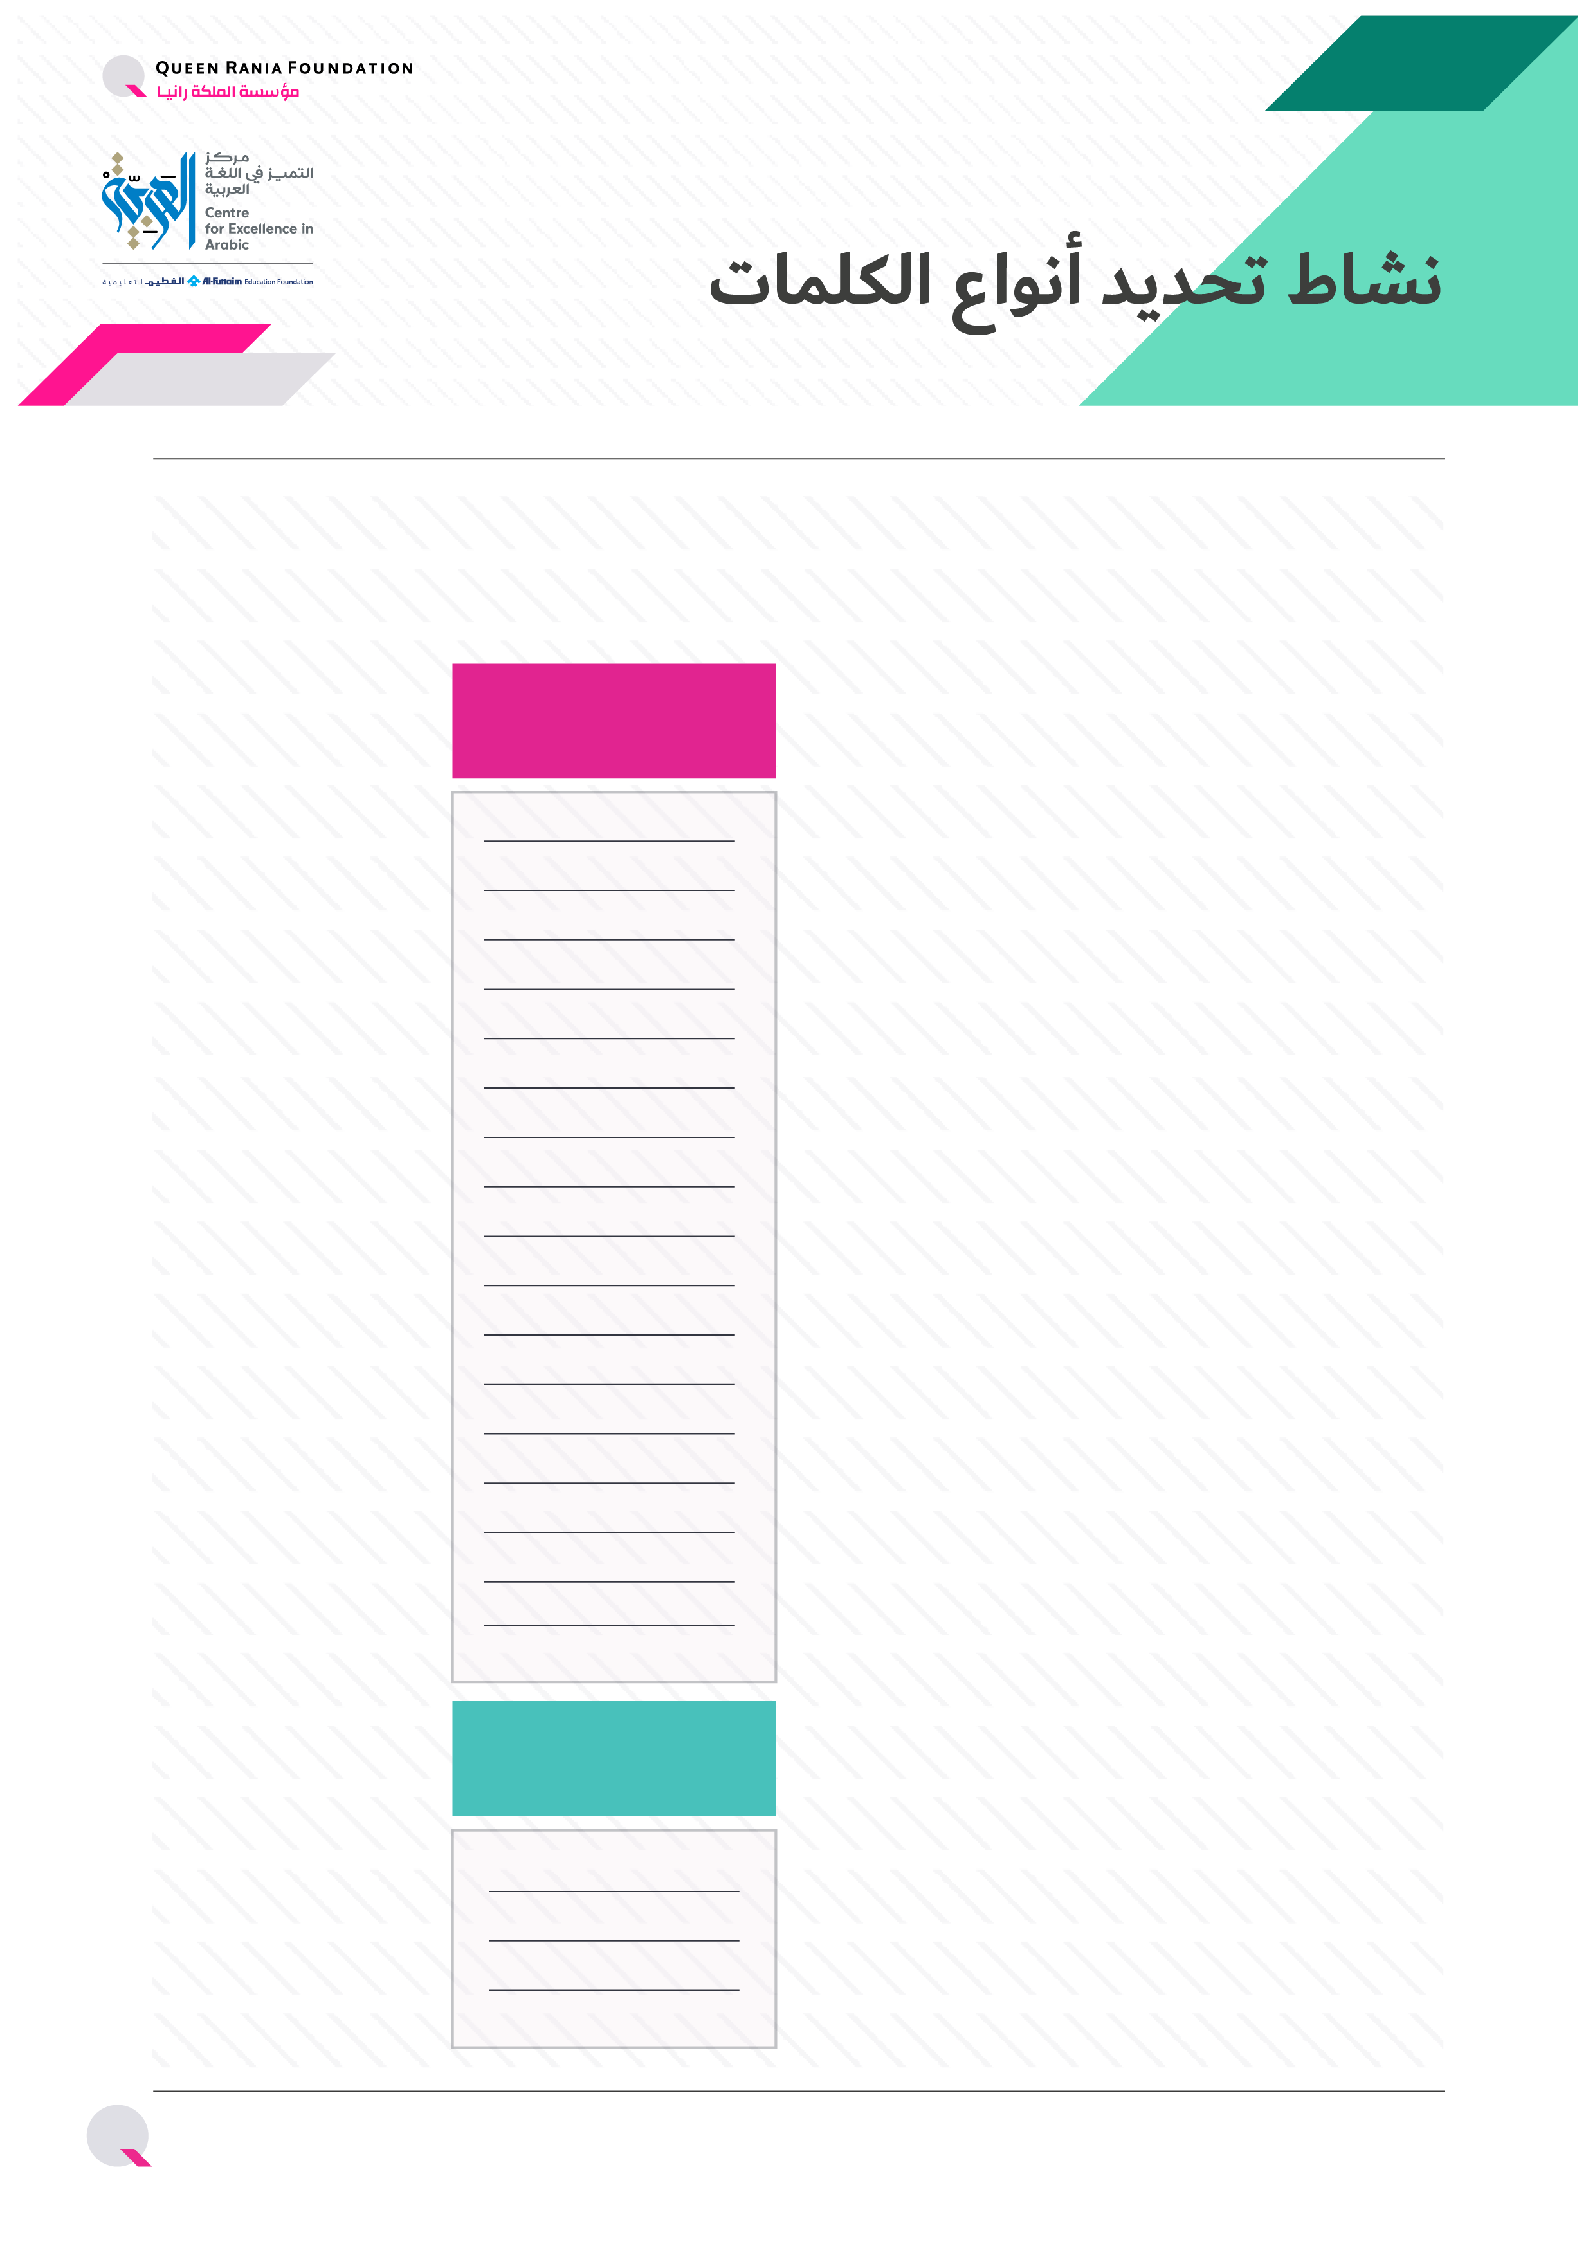

ورقة عمل 1: حَدِّدْ نَوعَ الكَلِمَةِ) اسْمٌ/فِعْلٌ(

مَنْ

أيْنَ

ماذا

حَياةٌ

أُسْرَة

مَنّزلٌ

شَجَرَةٌ

قِصَّةٌ

اسْمي

قَريَةٌ

شَرِبَ

الأرضُ

سَماءٌ

طالِبٌ

مَدرَسةٌ

أَكَلَ

نَباتٌ

حَيَوان

يَوْمٌ

أُحِبُّ

طُوِّرت بطاقات الكلمات البصرية وأوراق العمل الخاصة بها بالشراكة مع مركز التّميُّز في اللّغة العربيّة - مؤسّسة الفطيم التّعليميّة.

سلّة الأفعال

سلّة الأسماء

Figure 1